 | Отдел УУП и ПДН отдела полиции «Сельский» Межмуниципального отдела МВД России «Юргинский»
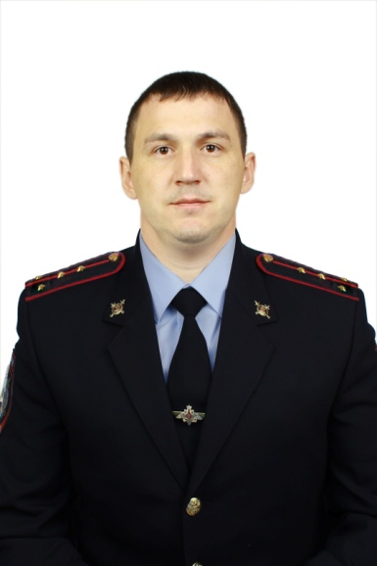 | Участковый уполномоченный капитан полиции Сайфулин Газиз Гадиатуллович  Участковый пункт полиции расположен п ст.Арлюк, ул.Союзная,15-12, с.тел.89617340484 .  Прием граждан ведет еженедельно: вторник с 16 до 18 часов, четверг с 16.00 до 18.00 часов, суббота с 13.00 до 15.00часов  Арлюкское сельское поселение  Территория обслуживания: Арлюк (п/ст), Черный Падун (д), Васильевка (п), Линейный (п), 31 км (рзд), Юльяновка (д), Глинковка (д), 46 км (рзд),
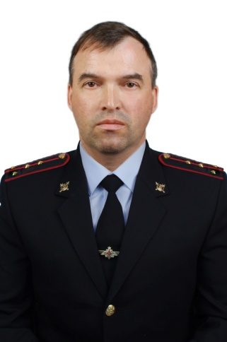 | Участковый уполномоченный капитан полиции Азанов Альберт Равильевич  Участковый пункт полиции расположен: Юрга-2,ул. Заводская,4б, с.тел.89617340394  Прием граждан ведет еженедельно: вторник с 16 до 18 часов, четверг с 16.00 до 18.00 часов, суббота с 13.00 до 15.00часов.  Юргинское сельское поселение.  Территория обслуживания: ст. Юрга-2, д.Зимник, д. Сар-Саз,д. Ягодная, д. Шалай
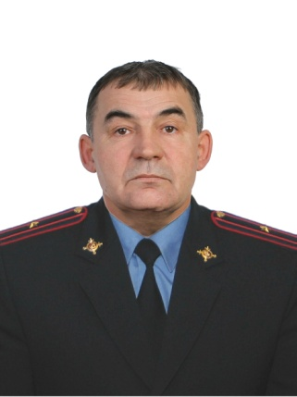 | Старший участковый уполномоченный майор полиции Каменьков Константин Александрович  Участковый пункт полиции расположен: Юргинский район, д.Зеледеево. ул. Береговая,1,с.т. 89617360360  Прием граждан ведет еженедельно: вторник с 16 до 18 часов, четверг с 16.00 до 18.00 часов, суббота с 13.00 до 15.00часов.  Зеледеевское сельское поселение  Территория обслуживания д.Зеледеево, д.Макурино, д.Варюхино, д.Алаево,
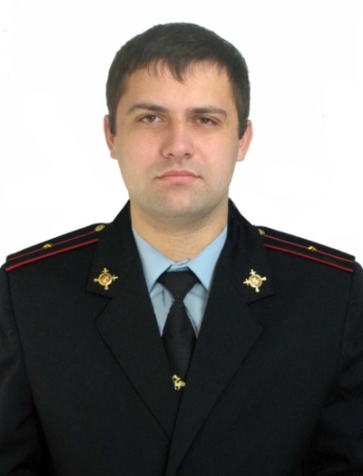 | Участковый уполномоченный младший лейтенант полиции Басалаев Сергей Владимирович  Участковый пункт полиции расположен: д.Новороманово Юргинского района, ул. Рабочая,48, с.тел. 8961734-01-84  Прием граждан ведет еженедельно: вторник с 16 до 18 часов, четверг с 16.00 до 18.00 часов, суббота с 13.00 до 15.00часов.  Новоромановское сельское поселение.  Территория обслуживания: д. Новороманово, д. Большеямное, д. Копылово, д. Колбиха. п. Кирово, д. Юрманово, д. Колмаково  д.В- Тайменка, д.Белянино, п.Речной, п.Кирово, д.Митрофаново
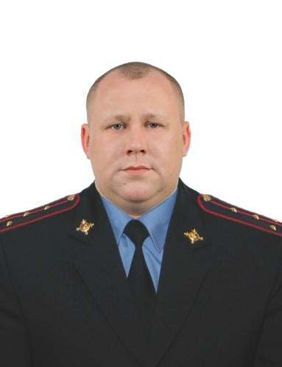 | Старший участковый уполномоченный капитан полиции Зинченко Игорь Александрович  Участковый пункт полиции расположен: с.Проскоково Юргинского района, ул. Совхозная,5,с.тел. 89627360020  Прием граждан ведет еженедельно: вторник с 16 до 18 часов, четверг с 16.00 до 18.00 часов, суббота с 13.00 до 15.00часов.  Проскоковское сельское поселение.  Территория обслуживания: Проскоково, д.Безменово, д.Филоново, д.Приречье, СОТ «Родник»,
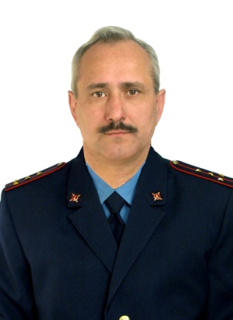 | Участковый уполномоченный капитан полиции Лавров Юрий Николаевич  Участковый пункт полиции расположен: Юргинский район, д.Мальцево ,ул. Советская.23а,с.т. 89617360232  Прием граждан ведет еженедельно: вторник с 16 до 18 часов, четверг с 16.00 до 18.00 часов, суббота с 13.00 до 15.00часов.  Мальцевское сельское поселение  Территория обслуживания.: д.Мальцево, д. Елгино, д.Томилово, д.Милютино
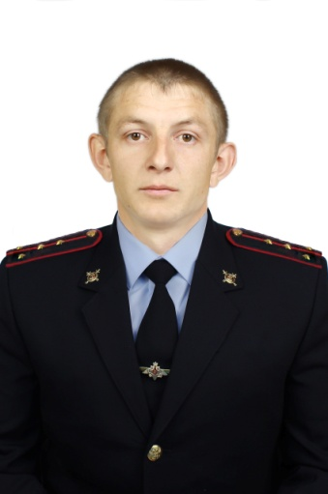 | Старший участковый уполномоченный капитан полиции Буторин Алексей Викторович  Адрес участкового пункта полиции: Юргинский район, д. Талая, ул. Центральная,2Б, с.т. 89617360176  Прием граждан ведет еженедельно: вторник с 16 до 18 часов, четверг с 16.00 до 18.00 часов, суббота с 13.00 до 15.00часов.  Тальское сельское поселение  Территория обслуживания: д.Талая, д.Пятково
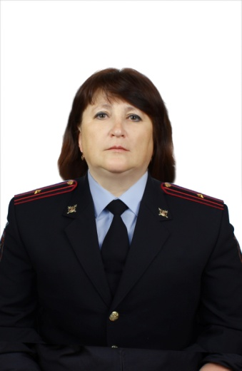 | Участковый уполномоченный майор полиции Петрунникова Татьяна Анатольевна  Участковый пункт полиции расположен: Юргинский район, д.Мальцево ул. Советская.23а, с.т. 89617367594  Прием граждан ведет еженедельно: вторник с 16 до 18 часов, четверг с 16.00 до 18.00 часов, суббота с 13.00 до 15.00часов.  Мальцевское сельское поселение  Территория обслуживания.: д.Мальцево, д. Елгино, д.Томилово, д.Милютино
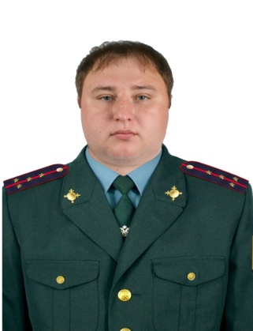 | Участковый уполномоченный капитан полиции Кузьменко Иван Сергеевич  Адрес участкового пункта полиции : Юргинский район, п. Юргинский, ул. Центральная,4б,,  с.т. 89617360019  Прием граждан ведет еженедельно: вторник с 16 до 18 часов, четверг с 16.00 до 18.00 часов, суббота с 13.00 до 15.00часов.  Лебяжье – Асановское сельское поселение  Территория обслуживания:  д. Л – Асаново, п. Юргинский, д.Кленовка, д. Шитиково, д. Бжицкая, д. З- горка, д.Таскаево, разъезд 131 км
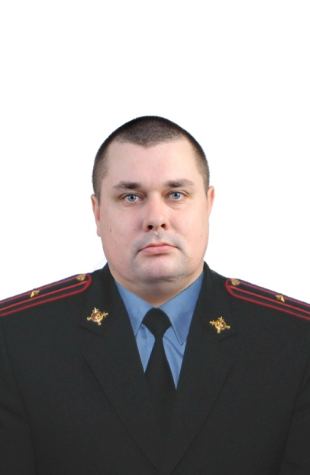 | Старший участковый уполномоченный майор полиции Шароглазов Евгений Владимирович  Участковый пункт полиции расположен по адресу: Юргинский район , с.т Юрга-2, ул. Заводская,4б с.т.89617360169  Прием граждан ведет еженедельно: вторник с 16 до 18 часов, четверг с 16.00 до 18.00 часов, суббота с 13.00 до 15.00часов.  Юргинское сельское поселение  Территория обслуживания:  Разъезд 14км, Разъезд 21 км, б/п 149,п.Логовой
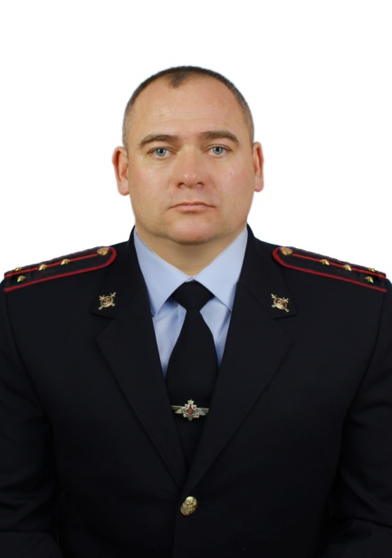 | Участковый уполномоченный капитан полиции Кочурин Федор Николаевич,  Участковый пункт полиции расположен: с.Проскоково Юргинского района, ул. Совхозная,5, с.тел.89617367782  Прием граждан ведет еженедельно: вторник с 16 до 18 часов, четверг с 16.00 до 18.00 часов, суббота с 13.00 до 15.00часов.  Проскоковское сельское поселение  Территория обслуживания:  п.Заозерный, д.Чахлово, д.Алабучинка, д.Сокольники, д.Кожевниково, Ясная поляна, д. Читовка
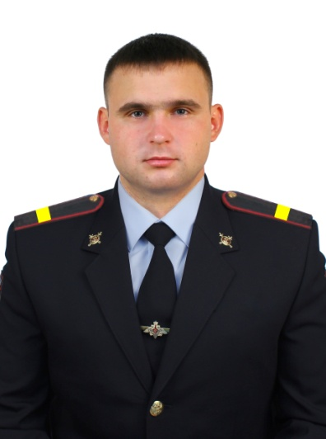 | Помощник участкового уполномоченного старший сержант полиции Лукин Роман Юрьевич  Участковый пункт полиции расположен с. Поперечное, ул. Школьная,8, с.т.89618600639  Прием граждан ведет еженедельно: вторник с 16 до 18 часов, четверг с 16.00 до 18.00 часов, суббота с 13.00 до 15.00часов.  Попереченское сельское поселение  Территория обслуживания: с. Поперечное,д. Каип,д. Любаровка, д. Б-Улус, д. Мариновка, Разъезд 54 км.

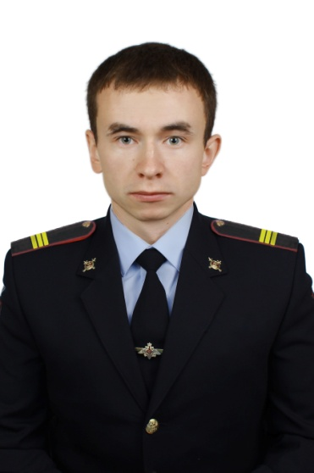 Помощник участкового уполномоченного сержант полиции Сытин Андрей Андреевич
Участковый пункт полиции расположен: д.Новороманово Юргинского района, ул. Рабочая,48, с.тел. 89059611224
Прием граждан ведет еженедельно: вторник с 16 до 18 часов, четверг с 16.00 до 18.00 часов, суббота с 13.00 до 15.00часов.
Новоромановское сельское поселение.
Территория обслуживания: д. Новороманово, д. Большеямное, д. Копылово, д. Колбиха. п. Кирово, д. Юрманово, д. Колмаково

